Visite de la partie technique du fonctionnement du centre aquatique « CALINESIE»
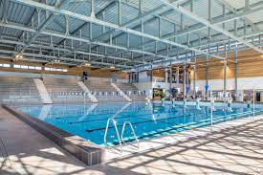
La Cali a construit un nouveau centre aquatique intercommunal à Libourne, aux Dagueys, afin de répondre à l’ensemble des besoins du territoire, et plus largement de l’Est girondin. Ce nouvel équipement et la piscine municipale de Saint Seurin sur l’Isle, permet à tous les habitants de l’agglomération d’accéder, en moins d’une demi-heure, à un équipement ouvert toute l’année.
Le centre aquatique a ouvert ses portes : rendez-vous sur la-calinesie.fr !
Nous devons découvrir ce que signifie le choix innovant en faveur du développement durable :
Équipement habituellement gourmand en eau et en énergie, La Cali a fait le choix d’un centre aquatique exemplaire en matière de performance écologique :
- Efforts de sobriété dans la conception de l’enveloppe du bâtiment :
  - isolation renforcée,
  - orientation,
  - ventilation naturelle,
  - apport solaire,
  - architecture bioclimatique.
- Recherche d’efficacité avec le recours aux meilleures technologies disponibles :
  - utilisation de l’eau du lac des Dagueys pour les bassins,
  - chaudière biomasse pompe à chaleur thermodynamique,
  - éclairage LED,
  - récupération d’énergie thermique sur les eaux grises…
